**关于垣曲县中心小学综合教学楼建设项目《建设工程规划许可证》的批前公示**

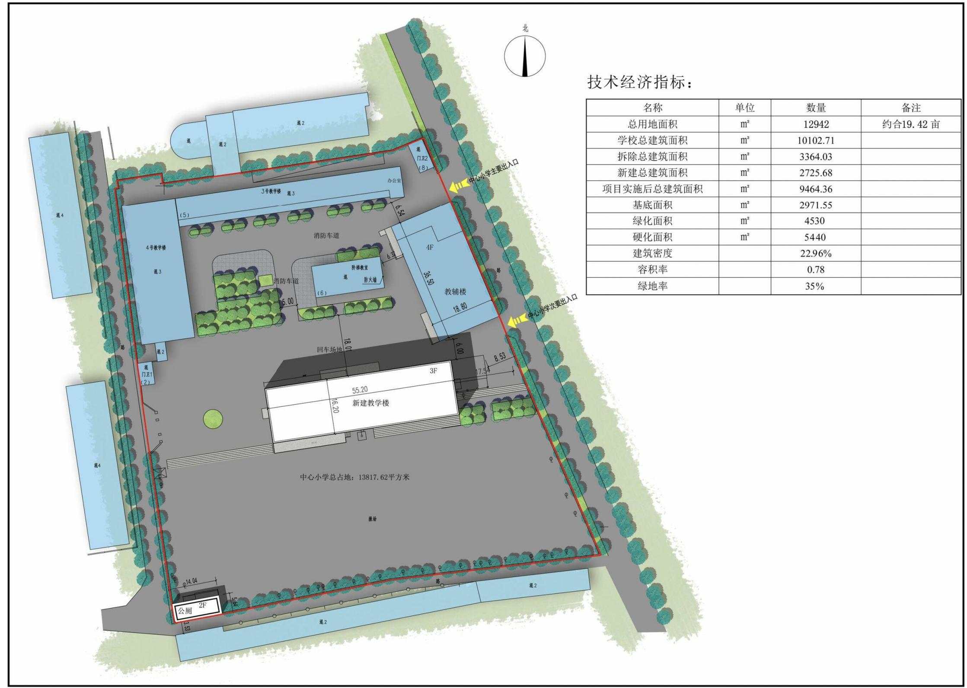

**项目名称：**垣曲县中心小学综合教学楼建设项目

**建设单位：**垣曲县中心小学

**规 模：**2725.68㎡

**地理位置：**校内

**占地面积：**12942㎡

**公示期限：**2025.06.03至2025.06.11，共7个工作日

**说 明**

**按照《中华人民共和国城乡规划法》等相关法律法规要求，对该建设项目《建设工程规划许可证》的批前进行公示。相关利害关系人如有不同意见，请在公示期内以书面形式（写明联系人姓名、电话、联系地址、意见及理由）递送至垣曲县政务服务中心三层规划和建设工程股综合窗口。**

**联系电话：0359-6070289。**